Práctica 5.1 - Instalación XAMPP y Workbench

Panel de control XAMPP

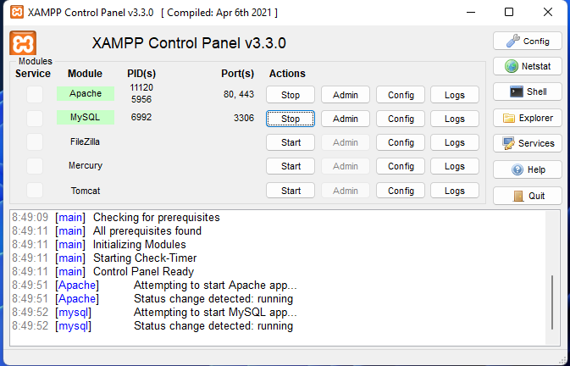

Navegador LocalHost

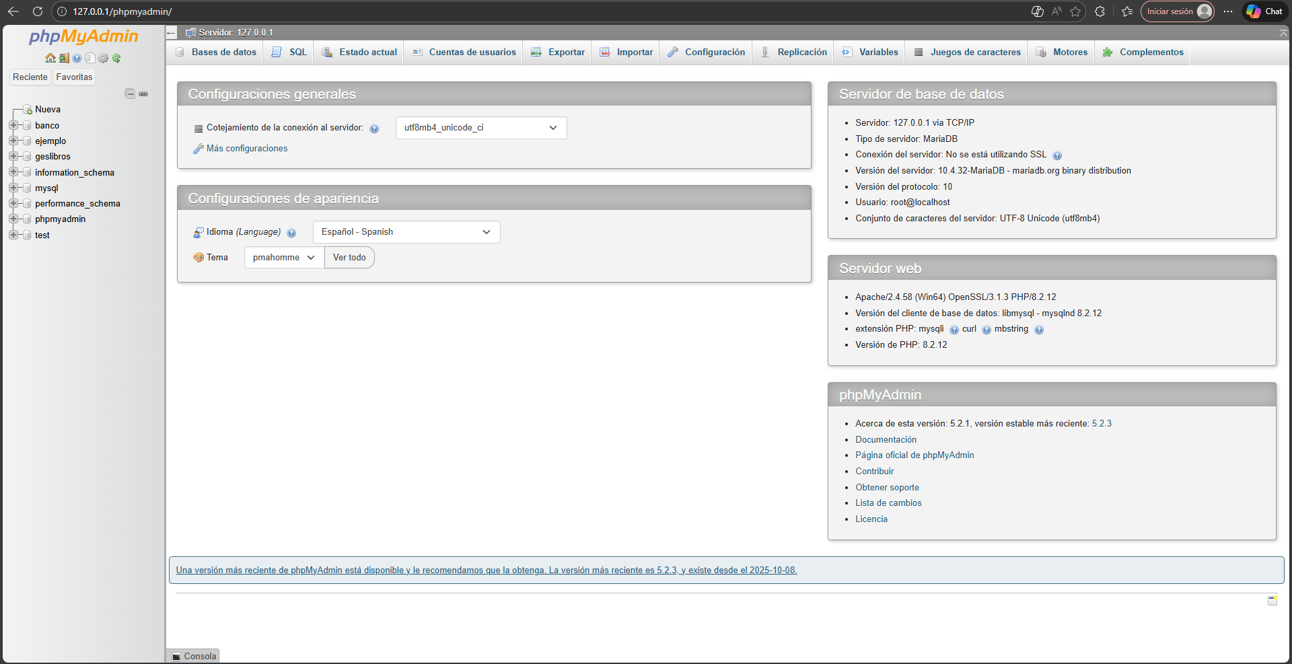
Acceso al workbench

